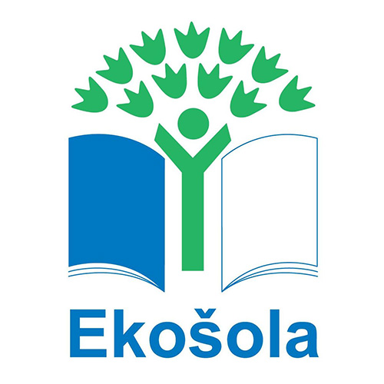
Ustanova: OŠ OLGE MEGLIČ
Avtorica: Helena Ocvirk
Lektorica: Daniela Štumberger
Naslov: »Zdravi – zadovoljni in uspešnejši!«
»Healthy – Satisfied and More Successful!«

POVZETEK
Na šoli se zavedamo, da je gibanje osnovna življenjska potreba vsakega posameznika, še posebej za učence, ki učno delo izvajajo pretežno sede. Za procese učenja in dosego visokih dosežkov oz. rezultatov je potrebno dobro telesno, psihično in duševno zdravje. Posebno pozornost namenjamo osveščanju in spodbujanju učencev k dejavnostim, ki vplivajo ter omogočajo način zdravega prehranjevanja in vsakodnevnega gibanja. Dejavnosti, ki jih izvajamo dodatno, poleg rednih ur športa na področju gibanja, omogočajo vsakemu učencu zdrav osebni razvoj, usklajen z njegovimi pričakovanji, zmožnostmi, interesi, talenti in potrebami. Spodbujajo pa tudi ustvarjalnost, oblikovanje pozitivnega odnosa do gibanja, okolja, odgovornost do samega sebe in drugih. Redno gibanje pozitivno vpliva na razvoj in krepitev mišično-skeletnega sistema, motoričnih sposobnosti in na razvoj finomotoričnih sposobnosti, ki jih učenci potrebujejo za učno delo. Nekajminutno vsakodnevno gibanje, različne tehnike sproščanja in dihanja vplivajo na višjo sposobnost koncentracije, sprostitev ter umiritev telesa in misli. Preko ponujenih različnih gibalnih aktivnosti omogočamo vsakemu učencu krepitev zdravja, ki se odraža v njegovem zadovoljstvu in uspehu.

Ključne besede: gibanje, zdravje, dobro telesno in psihično počutje, uspeh

ABSTRACT
At our school, we are aware that movement and exercise are fundamental human needs, which is why they are of great importance for the students who do the majority of their schoolwork sitting down. In order to provide quality education and high achievements, it is of great importance to maintain good physical, psychological and mental health. At our school, we try to make students aware and stimulate them to develop healthy eating habits and every day exercise. The activities that are carried out, along the regular sport classes, help every student to develop healthy personal growth, which complies with their expectations, abilities, interests, talents and needs. These activities also stimulate creativity, students’ positive attitude towards exercise, environment and responsibility to themselves and others. Regular exercise has a positive influence on the development and strength of muscular-skeletal system, motor skills and the development of fine motor skills that students need in their schoolwork. A few minutes of daily exercise and different relaxation techniques and breathing contribute to higher concentration, relaxation and calming down the students’ bodies and thoughts. Different movement activities that our school offers allow each student to improve their health, which eventually results in the students’ satisfaction and success.
Key words: Movement, health, good physical and psychological well-being, success
1. UVOD
Zdravje uvrščamo med najvišje vrednote. Še posebej zdravje otrok. Opažamo, da je v današnjem času vedno manj otrok gibalno dejavnih in prekomerno prehranjenih. Zato smo se v šoli odločili, da v okviru razširjenega programa namenjamo posebno pozornost načinu zdravega prehranjevanja in organiziramo različne oblike gibalnih dejavnosti. Le-te so dostopne vsem učencem glede na njihove interese, pozitivno pa vplivajo na njihovo dobro telesno, psihično in duševno zdravje. Zavedamo se, da uravnotežena prehrana, zagotavljanje in vzdrževanje rednih gibalnih aktivnosti razvijajo pri učencih zdrav življenjski slog, privzgajajo pozitiven odnos in skrb za varno okolje, način prehranjevanja, dobro počutje, medsebojno sodelovanje, sprostitev in posledično višjo motivacijo za uspešno učno delo ter dosego boljših rezultatov nasploh.
V organizirane različne oblike dejavnosti na področju zdravja spodbujamo in vključujemo vse učence, starše, stare starše in predstavnike lokalnega okolja. Zavedamo se, da druženje različnih generacij omogoča vsem udeležencem izkušnjo povezovanja, spoznavanja, izmenjavo izkušenj in duhovno obogatitev.

2. PRIMERI IZ PRAKSE
2.1 GIBANJE ZA DOBRO POČUTJE, KONCENTRACIJO IN SPROSTITEV
V to področje sodijo predvsem dejavnosti gibanja, ki jih izvajamo z namenom zadovoljevanja učenčevih osnovnih potreb po gibanju in igri, sposobnosti umiritve, sprostitve ter koncentracije za čim uspešnejše učno in drugo delo.
2.1.1 Aktivni odmor
Že vrsto let ugotavljamo, da učenci v šolah preveč sedijo, kar negativno vpliva na njihovo počutje, motivacijo in zdravje. Zato smo se na naši šoli odločili, da uvedemo aktivni odmor za vse učence od 1. do 9. razreda. Aktivni odmor poteka v obeh glavnih odmorih, aktivni so učenci, ki v tem odmoru nimajo malice.
Učiteljica športa izbere različne skupine učencev prostovoljcev ali posamezni oddelek in z njimi pripravi vaje, ki so primerne za gibanje v razredu. Vaje posnamejo z videokamero in jih opremijo s potrebnimi pisnimi navodili ter glasbo. Vsak učitelj lahko individualno izbere določen sklop oz. posnetek vaj in jih z učenci izvede v času odmora, po potrebi pa dodatno tudi med poukom. Pomembno je, da učitelj izvaja vaje skupaj z učenci. Glavni cilji aktivnega odmora so: razbremenitev učencev med samimi urami, zmanjševanje utrujenosti in negativnih posledic sedenja ter ustvarjanje sproščenega vzdušja, kar dobro vpliva na osredotočenost in reševanje miselnih nalog pri pouku.

2.1.2 Razgibani v nov dan
Dejavnost je namenjena učencem 1. razreda, ki so vključeni v jutranje varstvo. S pomočjo prilagojenih vaj, ki se izvajajo v telovadnici ali razredu, učenci razvijajo in urijo osnovne motorične sposobnosti ter spretnosti. Spoznavajo in izvajajo elemente atletske ter gimnastične abecede. Po končani dejavnosti se odpravijo na zajtrk. Njihovo dobro psihofizično počutje pripomore k boljši zbranosti in motivaciji za učno delo.

2.1.3 Joga za vsak dan
V današnjem času je joga ena izmed najbolj priljubljenih telesnih aktivnosti, ki prinaša popolno psihofizično sprostitev. Pri izvajanju vaj učenci spoznajo osnovne jogijske položaje in njihov vpliv na telo. Seznanijo se z osnovami jogijskega dihanja in meditacije. Učenci spoznajo različne tehnike sproščanja, ki jih lahko uporabljajo tako v šoli kot tudi v svojem prostem času. Spoznajo tudi osnovne položaje akrojoge in joge v parih, kjer razvijamo sodelovanje, zaupanje in pomoč drug drugemu. Dejavnost je namenjena učencem od 2. do 9. razreda.

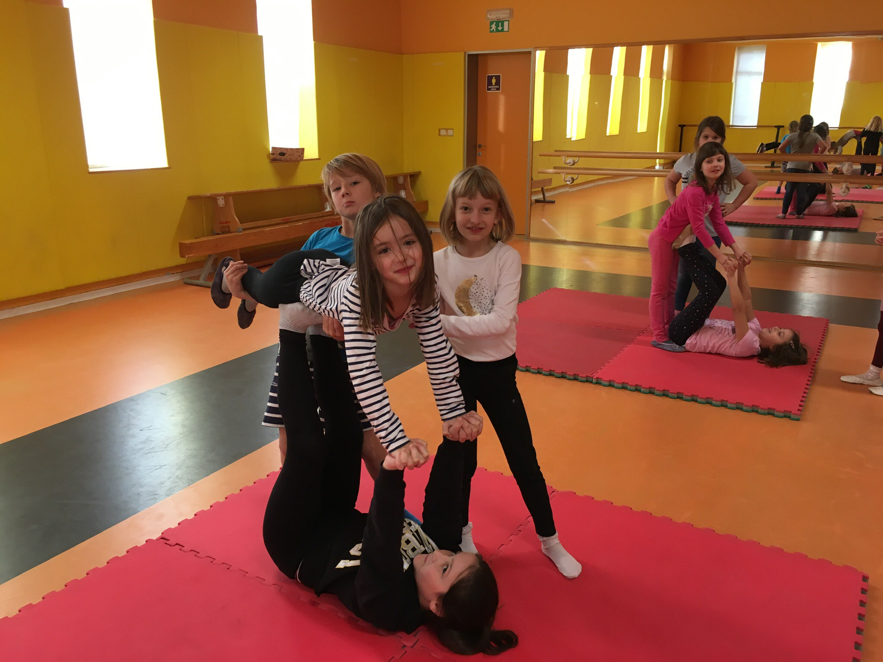

Slika1: Element izvajanja joge v parih

2.1.4 Odklopi me
Vaje se izvajajo z namenom sproščanja in umiritve za učence od 3. do 9. razreda. Učenci spoznavajo različne oblike sproščanja in izražanja svojega telesa. Pomembno je, da se za izvajanje aktivnosti znajo najprej umiriti, zato jih posledično tudi kakovostnejše izvajajo. V sklop teh vaj sodijo:
- vaje za sproščanje – usmerjanje k čustveno nevtralnim aktivnostim,
- meditacija – spoznavanje učinkov in vrst meditacije,
- telovadba možganov – izvajanje preprostih in lahkotnih gibov za izboljšanje učenja s celotnimi možgani,
- risanje gibov – ustvarjanje čustev skozi ples in likovno umetnost,
- evalvacija – opišejo, zapišejo ali narišejo svoje počutje, doživljanje.

2.1.5 Aktivnosti sproščanja in umiritve
Dejavnost izvaja pedagoginja v trajanju od 8 do 10 minut – rotirajoče v posameznih oddelkih. Aktivnosti sproščanja in umiritve so deležni vsi učenci od 1. do 9. razreda. Pedagoginja zahtevnost omenjene aktivnosti prilagodi starostni stopnji učencev. O terminu izvedbe se predhodno dogovori z dotičnim učiteljem. Aktivnost temelji na vajah vizualizacije, orientacije na sebi, v prostoru in na ploskvi, poslušanja in koncentracije, dihalnih vajah ter sproščanju mišic.

2.2 GIBANJE ZA BOLJŠO GIBALNO UČINKOVITNOST
Pri dejavnosti za boljšo gibalno učinkovitost učenci z različnimi vajami, igrami in športnimi aktivnostmi razvijajo in usvajajo osnovne gibalne sposobnosti oz. urijo in nadgrajujejo svoje spretnosti in veščine, ki se pojavljajo v vseh športnih dejavnostih. Zavedamo se, da osnovne gibalne sposobnosti odločajo o učinkovitosti našega gibanja in so odgovorne za izvedbo naših gibov, zato poudarjamo pomen razvoja primarnih sposobnosti kot so: moč, gibljivost, hitrost, ravnotežje, koordinacija, preciznost – natančnost in vzdržljivost.

2.2.1 Odbij žogico
Aktivnost je namenjena učencem od 4. do 6. razreda, kjer se usvajajo osnovne udarce pri namiznem tenisu. Spoznajo pravila igre, in sicer: posamezno in igre dvojic. Učenci pridobijo osnovna tehnična in taktična znanja igre namiznega tenisa, spoznajo pomen redne vadbe in pozitivne vplive le-te na organizem.

2.2.2 Mi smo košarkarji
Dejavnost poteka za učence od 1. do 9. razreda v več skupinah. Starejši učenci, ki že vrsto let igrajo košarko, urijo svoje spretnosti in veščine ter se udeležujejo košarkarskih tekem, mlajši učenci pa razvijajo svoje osnovne in glavne gibalne sposobnosti, ki so pomembne pri mladih košarkarjih. Ena izmed najpomembnejših gibalnih sposobnosti je koordinacija, ki se kaže v čim bolj usklajenem gibanju telesa, nog in rok še posebej v situacijah, ki so nepredvidljive, teh pa je v košarki veliko. Zato je zelo pomembno, da koordinacijo pri učencih začnemo razvijati že zelo zgodaj.

2.2.3 Žogarija
Igre z žogo so namenjene učencem prvega vzgojno-izobraževalnega obdobja, ko naj bi otroci usvojili temeljne oblike gibanja in preproste igre z žogo. Le-te imajo ključen pomen pri razvoju naravnih oblik gibanja, ki so potrebne za razvoj športa. Pri tej dejavnosti učenci spoznavajo in se preizkušajo v različnih športno-družabnih igrah z žogo ter spoznajo vse osnovne športe z žogo: mini odbojka, košarka, nogomet, rokomet ... Pri vadbi spodbujamo medsebojno sodelovanje in pomoč ter učence seznanimo s pozitivnimi vplivi redne telesne vadbe na telo.

2.2.4 Vaje za hrbtenico
Zaradi nepravilnega sedenja, sklanjanja nad šolsko klopjo in nošenja težkih torb, ki negativno vplivajo na razvoj, rast in kasneje degenerativne spremembe hrbtenice, smo se odločili za izvajanje preventivnih vaj za ohranjanje zdrave hrbtenice. Učiteljica športa se enkrat tedensko za 15 minut pridruži učencem vseh oddelkov na predmetni stopnji pri urah športa in z njimi izvaja vaje za hrbtenico, pri katerih je poudarek na moči, gibljivosti in stabilizaciji mišično-sklepnih struktur, odgovornih za zdravo hrbtenico. Na ta način učenci spoznajo pomen pravilne telesne drže in se naučijo različnih vaj za lepšo držo.

2.2.5 Pospeši svoj utrip
Ta dejavnost se izvaja rotacijsko, pri urah športa za učence od 1. do 5. razreda, kjer se učenci naučijo merjenja srčnega utripa in njegovega pomena za vadbo. Pred tem izvajajo različne aktivnosti kot so: tek, hitra hoja, krožne vadbe, poligoni, vadbe po postajah, obhodna vadba ipd. z namenom pospeševanja njihovega srčnega utripa.

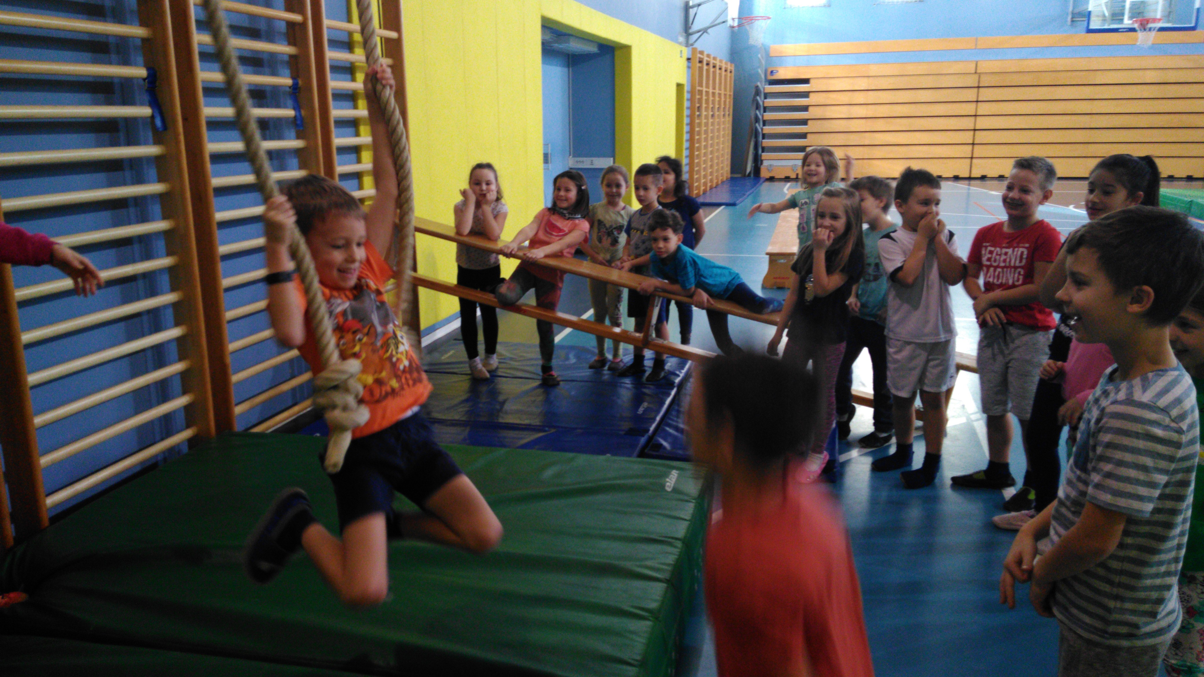

Slika 2: Vadba po postajah

2.3 USTVARJANJE Z GIBANJEM
Gibanje ne zajema samo dejavnosti, ki so povezane z različni zvrstmi športa, temveč predstavlja širši spekter ustvarjalnosti in umetnosti, ki je povezan z gibanjem. S pomočjo te dejavnosti se učenci seznanijo in spoznajo osnovna načela gibanja v prostoru in času. S temi dejavnostmi učenci zadovoljijo potrebo po gibanju, plesu in glasbi. Vse troje uspešno združujejo, pridobivajo novo znanje, ki ga nadgradijo s svojimi idejami, predlogi in ustvarijo ples v umetniško celoto.
V dejavnost so vključeni učenci, ki želijo zadovoljiti potrebo po gibanju in plesnem ustvarjanju. Na tem področju izvajamo dve dejavnosti.

2.3.1 Gibalno ustvarjanje z glasbo
Dejavnost se izvaja z namenom, da učenci zaznajo ritem v gibanju, poznajo pomen takta in tempa v gibanju, upoštevajo zakonitost glasbe, poznajo pestrost gibov, korakov in izraznih možnosti telesa, zaplešejo izbrane otroške, ljudske in družabne plese, razumejo različnost v gibalni učinkovitosti posameznikov, oblikujejo pozitivne vedenjske vzorce (vztrajnost, samozavest, medsebojno sodelovanje in pomoč, strpnost, sprejemanje drugačnosti, spoštovanje drug drugega, upoštevanje dogovorjenih pravil), razvijajo kritično mišljenje, ustvarjajo in nadgrajujejo plesne koreografije.

2.3.2 Ljudski običaji in igre naše preteklosti
S pomočjo te dejavnosti učenci pridobivajo znanje in veščine za razvoj lastnega kulturnega nazora ter ohranjajo in oblikujejo pozitiven odnos do nacionalne in svetovne kulturno-umetniške dediščine. Ob tem krepijo in razvijajo prosocialno vedenje, seznanjajo se z ljudskimi običaji širom Slovenije, poznajo otroške plese in igre preteklosti, ki jih znajo plesati in igrati, poznajo običaje domačega okolja, medsebojno sodelujejo in se navajajo na pridobivanje informacij iz različnih virov (knjižnica, knjige, pokrajinski muzej, kulturno-umetniška društva, ustno ljudsko izročilo, internet …).

2.4 Z GIBANJEM DO UČINKOVITEJŠEGA POVEZOVANJA IN DRUŽENJA
V okviru razširjenega programa so učenci vključeni v različne gibalne dejavnosti, ki se v zimskem času izvajajo pretežno v učilnici ali telovadnici, v jesenskem in spomladanskem času pa zunaj, na travnatem igrišču, v peskovniku in igralih. Učenci se zelo radi gibajo in igrajo zunaj v naravi, ker imajo več prostora in se nadihajo svežega zraka. Prevladujejo dejavnosti proste in usmerjene igre, samostojne igre, igre v paru ali v skupini. Učenci so gibalno dejavni z igrami, med katere sodijo: ristanc, gumitvist, igre z obroči in stožci, rajalne igre, igre z žogo, nogomet, tekalne igre ipd.
2.4.1 Spoznajmo naše hribovje in Nadebudni pohodnik
Hoja je najpreprostejši način rekreacije, ki si jo lahko vsakdo privošči. Učence navajamo na hojo v naravi in jih seznanimo s pomenom gibanja v naravi za njihovo zdravje. Dejavnosti se izvajata ob sobotah (pet sobot v šolskem letu) za učence od 1. do 9. razreda z namenom gibanja v naravi. Pohodništvo in planinarjenje sta športa, ki omogočata otrokom izboljšanje njihove telesne kondicije, povečanje srčnega utripa, poznavanje orientacije v okolju in na zemljevidu ali GPS-u, razvijanje odnosa in skrb do narave, prevzemanje odgovornosti za svojo varnost in varnost drugih, spodbujanje sodelovanja in strpnosti.

2.4.2 Nordijska hoja v naravi
Dejavnost nordijske hoje v naravi je namenjena učencem od 6. do 9. razreda in se izvaja v več strnjenih oblikah v trajanju 14 ur. Učenci se učijo pravilne tehnike nordijske hoje. Tovrstna dejavnost oz. vadba, ki poteka s pomočjo palic, predstavlja razgibavanje celega telesa. Ob gibanju nog se gibajo tudi roke in ramenski obroč.

2.4.3 Rolaj in kotalkaj se z menoj
Dejavnosti rolanja in kotalkanja se izvajata izven šole v toplejših mesecih (jesen, pomlad) za učence od 1. do 9. razreda v trajanju 15 ur. Obe dejavnosti se izvajata z rekreativnim namenom – izboljšati stabilnost telesa in ravnotežje. Učenci se naučijo osnov rolanja in kotalkanja, igranja različnih iger na rolerjih in kotalkah, premagovanja različnih nalog in preprek na poligonu.

2.4.4 Medgeneracijsko druženje
Ob zaključku šolskega leta smo v sodelovanju s starši in zunanjimi strokovnimi službami izvedli športni dan, ki se je odvijal v športnem parku. Vsi učenci in strokovni delavci smo se do športnega parka odpravili peš. V eno smer smo prehodili 4,5 kilometra. Za prijetno počutje in zdrav psihofizični razvoj smo poskrbeli z različnimi aktivnostmi: plezanje, ples, nogomet, odbojka na mivki, igre z žogo ipd. Staršem smo omogočili udeležbo na testu hoje. Pri organizaciji športnega druženja so nam pomagali člani ekipe iz JZ Zdravstveni dom Ptuj, Plezalni klub Ptuj in Plesni center Mambo. Vzdušje, sodelovanje in vključevanje udeležencev v ponujene aktivnosti je bilo odlično.

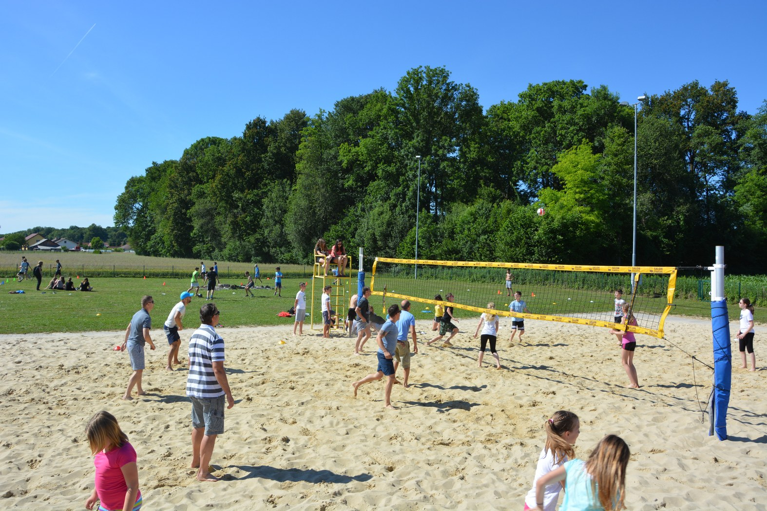

Slika 3: Športno-rekreativna prireditev z učenci in starši

Kot šola sodelujemo tudi v različnih športno-rekreativnih dejavnostih, ki so organizirane na nacionalni ali lokalni ravni. Učenci, ponekod tudi (stari) starši, so aktivno sodelovali pri dejavnostih: Tek miru, Športni vikend, Šport in špas, Simbioza giba, »Začni mlad – tekmuj pošteno!« in drugo. Na poseben način obeležimo tudi svetovne dneve, in sicer:
- 31. maj – svetovni dan športa,
- 7. april – svetovni dan zdravja,
- 15. oktober – svetovni dan hoje.

3. ZAKLJUČEK
Ugotavljamo, da je raznolikost dejavnosti, ki jih izvajamo na šoli, omogočila učencem vključitev v dejavnosti gibanja, ki jih zanimajo in zadovoljujejo njihove primarne potrebe. Preizkušanje izvajanja dejavnosti v heterogenih skupinah glede na starost se je izkazala kot zelo učinkovita, ker učence spodbuja k sodelovanju in razvija strpnost ter medvrstniško pomoč. Težava, s katero se soočamo, je čas izvajanja dejavnosti, zlasti termin po pouku, saj so mnogi učenci vključeni v dodatne obšolske dejavnosti. Menimo, da bi za zadovoljitev primarne potrebe osnovnošolskih otrok po gibanju za dobro telesno in duševno zdravje bilo nujno potrebno vpeljati v obvezni predmetnik dodatno uro raznovrstnega gibanja oz. predmeta za zdravje. Le-ta pa ni mišljen kot ure športa, katerega osnova je gibanje za zdravje, vzgajanje, razvijanje in oblikovanje pozitivnega odnosa do gibanja, hrane in prehranjevanja, okolja, samega sebe in drugih. Cilj vsakega posameznika mora biti v razmišljanju, ravnanju in navadi, da vsakodnevno gibanje postane način življenja.
4. LITERATURA IN VIRI:
- mag. Nina Scagnetti. Skupaj za boljše zdravje otrok in mladostnikov – ohranjanje in zagotavljanje enakih možnosti. Nacionalni inštitut za javno zdravje. Ljubljana, 2014. Prosto dostopno na: http://www.nijz.si/sites/www.nijz.si/files/uploaded/skupaj_za_boljse_zdravje_zbornik_zs_pop_2016.pdf.
- Helena J. Klanšček, Saška Roškar, Matej Vinko idr. Duševno zdravje otrok in mladostnikov v Sloveniji (str. 240–249), Nacionalni inštitut za javno zdravje. Ljubljana, 2018. Prosto dostopno na: http://www.nijz.si/sites/www.nijz.si/files/publikacije-datoteke/dusevno_zdravje_otrok_in_mladostnikov_v_sloveniji_9_05_18.pdf.
- Projektna skupina. Delovno gradivo – Razširjeni program, ZRSŠ, 2018.
- http://www.kosarkarski-trenerji.com.
- https://www.fsp.uni-lj.si/cobiss/diplome/Diploma22110078GecBlaz.pdf.
- https://teorijasporta.weebly.com/uploads/2/4/8/1/24813267/motori%C4%8Dne_oz._gibalne _sposobnosti.pdf.

